Об утверждении плана управления и использования пастбищ Мангистаускому району на 2021-2022 годы
Решение Мангистауского районного маслихата Мангистауской области от 26 августа 2021 года № 7/53.
В соответствии с Законами Республики Казахстан от 23 января 2001 года "О местном управлении и самоуправлении в Республике Казахстан", 20 февраля 2017 года "О пастбищах", Мангистауский районный маслихат РЕШИЛ:
1. Утвердить прилагаемый план управления и использования пастбищ Мангистаускому району на 2021-2022 годы.
2. Настоящее решение вступает в силу по истечении десяти календарных дней после дня первого официального опубликования.
Секретарь районного маслихата | А.Сарбалаев
Утверждено решением
Мангистауского районного маслихата
от 2021 года 26 августа
№ 7/53
План управления пастбищами и их использованию по Мангистаускому району на 2021-2022 годы
1. Общая информация
1. Настоящий План управления пастбищами и их использованию по Мангистаускому району на 2021-2022 годы (далее – План) разработан в соответствии с Земельным кодексом Республики Казахстан, Законами Республики Казахстан "О местном государственном управлении и самоуправлении в Республике Казахстан", "О пастбищах", приказами Министра сельского хозяйства Республики Казахстан от 14 апреля 2015 года № 3-3/332 " Об утверждении предельно допустимой нормы нагрузки на общую площадь пастбищ" (зарегистрировано в Реестре нормативных правовых актов за № 11064) и Заместителя Премьер-Министра Республики Казахстан-Министра сельского хозяйства Республики Казахстан от 24 апреля 2017 года № 173 "Об утверждении Правил рационального использования пастбищ" (зарегистрировано в Реестре нормативных правовых актов за № 15090).
2. План управления и использования пастбищ был принят с целью обеспечения рационального использования пастбищ, устойчивого снабжения кормами и предотвращения разрушения пастбищ.
3. План содержит:
1) схему (карту) расположения пастбищ на территории Мангистауского района в разрезе категорий земель, собственников земельных участков и землепользователей на основании правоустанавливающих документов, согласно приложению 1 к настоящему Плану;
2) приемлемые схемы пастбище оборотов на территории Мангистауского района, согласно приложению 2 к настоящему Плану;
3) карту Мангистауского района с обозначением внешних и внутренних границ и площадей пастбищ, в том числе сезонных, объектов пастбищной инфраструктуры, согласно приложению 3 к настоящему Плану;
4) схему доступа пастбище пользователей к вода источникам (озерам, рекам, прудам, копаням, оросительным или обводнительным каналам, трубчатым или шахтным колодцам), составленную согласно норме потребления воды на территории Мангистауского района, согласно приложению 4 к настоящему Плану;
5) схему перераспределения пастбищ для размещения поголовья сельскохозяйственных животных физических и (или) юридических лиц, у которых отсутствуют пастбища, и перемещения его на предоставляемые пастбища на территории Мангистауского района, согласно приложению 5 к настоящему Плану;
6) схему размещения поголовья сельскохозяйственных животных на отгонных пастбищах физических и (или) юридических лиц, не обеспеченных пастбищами, расположенными при сельском округе на территории Мангистауского района, согласно приложению 6 к настоящему Плану;
7) календарный график по использованию пастбищ, устанавливающий сезонные маршруты выпаса и передвижения сельскохозяйственных животных на 2021-2022 годы, согласно приложению 7 к настоящему Плану.
8) схему (карту) с обозначением внешних и внутренних границ и площадей пастбищ, необходимых для удовлетворения нужд населения в выпасе сельскохозяйственных животных личного подворья в зависимости от местных условий и особенностей, согласно приложению 8 к настоящему Плану.
Сноска. Пункт 7 с изменениями, внесенными решением Мангистауского районного маслихата Мангистауской области от 05.09.2022 № 14/148 (вводится в действие по истечении десяти календарных дней после дня его первого официального опубликования).
4. План содержит сведения о состоянии геоботанического обследования пастбищ, сведения о ветеринарно-санитарных объектах, данные о численности поголовья сельскохозяйственных животных с указанием владельцев-пастбищепользователей, физических и (или) юридических лиц, данные о численности стада, отары, стада, сформированных по видам и половозрастным группам сельскохозяйственных животных, сведения о формировании поголовья сельскохозяйственных животных для выпаса на отгонных пастбищах, приняты с учетом особенностей выпаса сельскохозяйственных животных на прививочных и аридных пастбищах и сведений о сервитутах на перегон скота, иных данных, предоставленных государственными органами, физическими и (или) юридическими лицами.
2. Состояние земельного фонда района
5. Мангистауский район расположен в центральной части области. Граничит на севере с Бейнеуским районом и Каспийским морем, на Западе с Тупкараганским, Мунайлинским районами, на юге с Каракиянским районом, на востоке с Республикой Узбекистан.
6. Административно-территориальное деление состоит из 5 селов (Жынгылды, Шетпе, Жармыш, Кызан, Акшымырау) и 7 сельских округов (Отпан, Шайыр, Онды, Шебир, Тущыкудук, Сайотес, Актобе).
7. Общая площадь территории Мангистауского района - 4 701 832,30 га.
Категории земель:
земли сельскохозяйственного назначения - 1 038 340,7155 га;
земли населенного пункта-200 730,71 га;
земли промышленности, транспорта, обороны, связи и другого назначения – 57 700,9116 га;
земли лесного фонда - 26 524,00 га;
земли водного фонда-4627,62 га;
земли запаса - 3 274 301,3429 га.
3. Характеристика пастбищ
8. Всего по Мангистаускому району имеется 3 610 784,4368 га пастбищных угодий. Пастбища общего пользования населения вблизи населенного пункта 171627,03 гектара.
9. Климат района континентальный, зима мягкая, лето жаркое и засушливое. В течение года наблюдается ветреная погода. Средняя температура воздуха в зимние месяцы -9 -13°С, средняя температура воздуха в летние месяцы +27+29 °С, среднегодовое количество осадков -100-150 мм. Почва на севере серая, супесчаная серая, бледно-серая.
10. На большей части территории произрастают полынь, тысячелистник, сосна и другие виды трав. Территория естественной растительности для выпаса скота распространяется по всей территории района.
11. Средняя урожайность пастбищных угодий составляет 1,5-2,0 центнеров с гектара. Запасные корма из скошенной травы и искусственной скошенной травы используются в период зимовки.
4. Использование пастбищ
12. Основными пользователями пастбищ на территории района являются сельскохозяйственные структуры. Животные жителей населенных пунктов содержатся на землях, принадлежащих населенным пунктам. Всего за сезон на полуостров Устюрт откачивается 88 291 голов скота из села Шетпе, сельского округа Актобе, села Жармыш, сельского округа Онды, сельского округа Отпан, сельского округа Шайыр, села Жынгылды и сельского округа Сайотес. 104 769 голов скота из села Кызан, села Акшымырау, сельского округа Тущикудык, сельского округа Шебир откачиваются на северный полуостров "Бузачи". А поголовье скота, остающееся на территории населенных пунктов, в основном дойные животные, выпасается на пастбищах общего пользования населения.
В настоящее время в районе функционирует 391 крестьянское хозяйство, из них 37 крестьянских хозяйств занимаются земледелием, остальные 355 крестьянских хозяйств животноводством.
13. Сведения о количестве поголовья сельскохозяйственных животных по Мангистаускому району:
№ | Наименование населенных пунктов | Крупно рогатый скот | Овцы | Козы | Лошади | Верблюд | Птица
1 | село Шетпе | 888 | 13372 | 4905 | 1833 | 1538 | 546
2 | сельский округ Актобе | 1370 | 11863 | 6200 | 4889 | 3165 | 754
3 | село Акшымырау | 157 | 15078 | 4570 | 6588 | 3045 | 213
4 | село Жармыш | 866 | 4595 | 2274 | 4218 | 1868 | 515
5 | село Жынгылды | 481 | 12707 | 8651 | 2978 | 1999 | 118
6 | село Кызан | 138 | 10933 | 2117 | 4371 | 2327 | 58
7 | сельский округ Онды | 1176 | 13514 | 5918 | 3398 | 2527 | 61
8 | сельский округ Отпан | 154 | 2420 | 1670 | 1146 | 600 | 221
9 | сельский округ Сайотес | 956 | 4260 | 1693 | 5075 | 960 | 659
10 | сельский округ Тущикудық | 1455 | 13119 | 3493 | 6804 | 2657 | 368
11 | сельский округ Шайыр | 1045 | 15021 | 7111 | 2289 | 1803 | 203
12 | сельский округ Шебир | 872 | 8081 | 1981 | 5170 | 2944 | 49
Всего |  | 9558 | 124963 | 50583 | 48759 | 25433 | 3765
14. Сформированные стада, отары, табуны сельскохозяйственных животных по видам распределились следующим образом:
1463 табунов - лошадей;
253 отар - мелкого скота.
15. Данные о численности поголовья сельскохозяйственных животных с указанием их владельцев – пастбищепользователей, физических и (или) юридических лиц:
№ | Наименование пастбищепользователей | Верблюды | Лошади | Коровы | Овцы | Козы | Птицы
1 | крестьянское хозяйство "Мирас", Карашова Нурсулу | 9 | 16 | 0 | 34 | 7 | 0
2 | крестьянское хозяйство "Мырзаболат", Телегусов Жоламан | 10 | 24 | 0 | 98 | 71 | 0
3 | крестьянское хозяйство "Нұртілек", Камысбаев Койшыбай Нуртаевич | 12 | 38 | 0 | 47 | 0 | 0
4 | крестьянское хозяйство "Жайылған", Сейітов Амангелді Орынбасарұлы | 15 | 19 | 0 | 344 | 28 | 0
5 | крестьянское хозяйство "Ғали", Бекенов Айдынгали | 0 | 8 | 0 | 48 | 30 | 0
6 | крестьянское хозяйство "Рамазан", Сейтахметов Адил Тажикович | 9 | 6 | 0 | 79 | 35 | 0
7 | крестьянское хозяйство Убжанов Итемген | 34 | 570 | 0 | 579 | 118 | 0
8 | крестьянское хозяйство "Алтынбек", Қалыңбайұлы Ғабидолла | 14 | 13 | 0 | 34 | 42 | 0
9 | крестьянское хозяйство "Сеңгірбай", Сейтахметов Закиржан Тажикович | 15 | 7 | 0 | 375 | 13 | 0
10 | крестьянское хозяйство "Ислам", Алдешбаев Азберген | 11 | 39 | 0 | 86 | 107 | 0
11 | крестьянское хозяйство Калынбаев Абдулла | 10 | 11 | 0 | 1 | 102 | 0
12 | крестьянское хозяйство Тілекбайұлы Еркүлік | 0 | 0 | 0 | 0 | 0 | 0
13 | крестьянское хозяйство "Аманияз", Агжигитов Мухтар Куатович | 8 | 11 | 0 | 70 | 29 | 0
14 | крестьянское хозяйство "Бүркіт", Ымханов Есентемір Сәбитұлы | 12 | 14 | 0 | 152 | 26 | 0
15 | крестьянское хозяйство "Жары", Ералиев Отелген Буркиталиевич | 0 | 0 | 0 | 0 | 0 | 0
16 | крестьянское хозяйство "Асар", Молдаұлы Құлымбет | 18 | 0 | 0 | 0 | 0 | 0
17 | крестьянское хозяйство "Өтеу", Меңдібай Қосбай Коңбайұлы | 21 | 72 | 0 | 125 | 92 | 0
18 | крестьянское хозяйство "Жары", Изтилеуов Рустембек Хасанович | 10 | 22 | 0 | 47 | 28 | 0
19 | крестьянское хозяйство " Сейіт", Сеитов Жасулан Амангелдиевич | 5 | 0 | 0 | 0 | 0 | 0
20 | крестьянское хозяйство "Бастау", Ізмурзаұлы Игілік | 0 | 30 | 0 | 0 | 0 | 0
21 | крестьянское хозяйство "Саттар", Бекбергенова Жансая Жанбырбаевна | 5 | 10 | 0 | 0 | 0 | 0
22 | крестьянское хозяйство "Қызық", Нәреш Ринат Күмісбекұлы | 29 | 22 | 0 | 146 | 95 | 10
23 | крестьянское хозяйство "Саят", Телбаев Танатар Аманкосович | 7 | 100 | 0 | 0 | 32 | 15
24 | крестьянское хозяйство "Ақмырза", Тлеубаева Кулаш Карагуловна | 9 | 12 | 0 | 16 | 12 | 0
25 | крестьянское хозяйство "Семсер", Молдаев Рахмет Ыкласович | 19 | 146 | 0 | 0 | 30 | 0
26 | крестьянское хозяйство "Нұрдәулет", Нурбаев Сагызбай Тлеужанович | 9 | 18 | 0 | 0 | 0 | 0
27 | крестьянское хозяйство "Алдаберді", Балгабаев Кылыш Балгабаевич | 17 | 119 | 7 | 155 | 104 | 0
28 | крестьянское хозяйство "Өтебай", Иманкулов Галымжан Жаксыбекович | 22 | 52 | 4 | 67 | 36 | 0
29 | крестьянское хозяйство "Бөкен-Мырзаболат", Мендибаев Орал Конбаевич | 24 | 81 | 6 | 154 | 44 | 0
30 | крестьянское хозяйство "Жуабай", Жолдасов Серик Жетерович | 11 | 106 | 0 | 102 | 54 | 0
31 | крестьянское хозяйство "ҚАЗАН АТ", Көңбаев Олжас Қошанұлы | 2 | 17 | 0 | 0 | 0 | 0
32 | крестьянское хозяйство "Алдаоңғар", Заханов Серик Жаркынбаевич | 0 | 0 | 0 | 0 | 0 | 0
33 | крестьянское хозяйство "Ыбырайым", Сисенбаев Амангали Закариевич | 5 | 8 | 2 | 6 | 4
34 | крестьянское хозяйство Оразбаев Ерлан Абылұлы | 22 | 65 | 0 | 200 | 152 | 0
35 | крестьянское хозяйство "Көрпе", Молдамуратов Алихан Тыныштыкович | 0 | 180 | 0 | 0 | 0 | 0
36 | крестьянское хозяйство "Дәулетбай", Шорабеков Атшыбай Дошымбаевич | 3 | 10 | 45 | 17 | 10 | 0
37 | крестьянское хозяйство "Мәрлен", Бекембаев Оразали Коштаевич | 43 | 55 | 3 | 57 | 30 | 0
38 | крестьянское хозяйство "Әйлек", Ақмолдаев Бөкенбай Қашқынбайұлы | 23 | 60 | 21 | 300 | 102 | 0
39 | крестьянское хозяйство "Қаналыұлы Сәдір" | 14 | 20 | 0 | 60 | 35 | 0
40 | крестьянское хозяйство "Жан", Нурлыбаев Нуржау Болатбекович | 2 | 147 | 0 | 10 | 10 | 0
41 | крестьянское хозяйство "Нур-толы", Оразов Серікбай Әбділлаұлы | 14 | 15 | 35 | 250 | 180 | 0
42 | крестьянское хозяйство "Магзам", Құдайбергенов Қойшыбай | 5 | 11 | 7 | 300 | 170 | 0
43 | крестьянское хозяйство "Назар", Смагулов Нуржау Казакстанович | 160 | 150 | 24 | 20 | 17 | 0
44 | крестьянское хозяйство "Азамат", Назаров Тоқсанбай | 45 | 235 | 0 | 350 | 187 | 0
45 | крестьянское хозяйство "Медет", Ашикбаева Зина | 9 | 15 | 9 | 17 | 10 | 0
46 | крестьянское хозяйство "Ислам", Шарифов Рзабек Шарифұлы | 21 | 210 | 21 | 0 | 0 | 0
47 | крестьянское хозяйство Алмаганбетов Калдарбек Тыныштыкович | 1 | 11 | 0 | 0 | 0 | 0
48 | крестьянское хозяйство "Койшыбай Шеркеш", Алмағанбет Сейпулла Қойшыбайұлы | 30 | 65 | 6 | 360 | 230 | 0
49 | крестьянское хозяйство "Есенәли", Назаров Асылбек Құлшағазыұлы | 62 | 67 | 7 | 30 | 13 | 0
50 | крестьянское хозяйство "Өтеулі", Өтеулиев Ғабит Мергенұлы | 50 | 70 | 0 | 300 | 152 | 0
51 | крестьянское хозяйство "Жайлау Серік", Тажигулов Жайлаубай | 0 | 0 | 0 | 0 | 0 | 0
52 | крестьянское хозяйство Алмаганбетов Калдарбек Тыныштыкович | 32 | 70 | 41 | 600 | 380 | 0
53 | крестьянское хозяйство "Тәжигул", Жаңбыр Есет Жаңбырұлы | 25 | 43 | 11 | 20 | 13 | 0
54 | крестьянское хозяйство Усербаев Джумагул Лесбаевич | 0 | 0 | 0 | 0 | 0 | 0
55 | крестьянское хозяйство "Орисбай", Аманшаев Бермағанбет Қожбанұлы | 12 | 30 | 2 | 0 | 0 | 0
56 | крестьянское хозяйство "Утеш", Буркитбаев Руслан Утешович | 45 | 83 | 21 | 300 | 102 | 0
57 | крестьянское хозяйство "Ширшигул", Шыршыгулов Бегей Шыршыгулович | 27 | 30 | 0 | 600 | 300 | 0
58 | крестьянское хозяйство "Асхат-Косай", Тұрғанбаев Жаңайбай | 35 | 29 | 0 | 120 | 55 | 0
59 | крестьянское хозяйство "Әтембек", Көңілімқосов Бекболат Жаулыбайұлы | 27 | 11 | 0 | 100 | 60 | 0
60 | крестьянское хозяйство "Қамысбай-Марат", Усенова Айгуль Таласбаевна | 12 | 13 | 15 | 200 | 115 | 0
61 | крестьянское хозяйство "Косым", Мұхажанұлы Тілекбай | 41 | 40 | 0 | 35 | 20 | 0
62 | "Жанай", Назар Нұрқасым | 7 | 8 | 4 | 10 | 5 | 0
63 | крестьянское хозяйство "Сәулебай-Аманқос", Ибрашов Аманқос Саулебайулы | 25 | 22 | 16 | 300 | 175 | 0
64 | крестьянское хозяйство "Бабык Адай", Нуров Адай Онайбаевич | 0 | 10 | 0 | 0 | 0 | 0
65 | крестьянское хозяйство "Шонай", Базилбекова Карлигаш Сабыровна | 0 | 24 | 50 | 90 | 44 | 0
66 | крестьянское хозяйство "Турдымбай", Мовлямов Аслан Мухамеднепесович | 0 | 0 | 32 | 0 | 0 | 0
67 | крестьянское хозяйство "Маррус", Кушкуатов Рустем Кушкуатулы | 0 | 8 | 4 | 0 | 0 | 0
68 | крестьянское хозяйство "Шынгысхан", Нуров Канат Шынгысханович | 0 | 0 | 0 | 0 | 0 | 0
69 | крестьянское хозяйство "Шанирак", Алмаганбетов Аргымбет Кыдырбаевич | 37 | 30 | 12 | 40 | 2 | 0
70 | крестьянское хозяйство "Курмаш", Конисбаев Озганбай Агадинович | 13 | 15 | 0 | 500 | 130 | 0
71 | крестьянское хозяйство "Игилик", Өмірбердиев Жалғас Игілікұлы | 183 | 148 | 27 | 45 | 27 | 0
72 | крестьянское хозяйство "Алуаш", Адильбаев Максат Акбергенович | 50 | 80 | 20 | 300 | 180 | 0
73 | крестьянское хозяйство Нурасыл, Джанаев Максад Сейилханович | 0 | 50 | 50 | 120 | 73 | 0
74 | крестьянское хозяйство "Акжол", Смагулов Жубаназар Қазакстанулы | 0 | 0 | 0 | 0 | 0 | 0
75 | крестьянское хозяйство "Манас", Басарбаев Кошен Сабиевич | 5 | 5 | 0 | 57 | 68 | 0
76 | крестьянское хозяйство "Казбайыр", Избасаров Еркин Толыбекович | 0 | 30 | 0 | 300 | 300 | 0
77 | крестьянское хозяйство "Қорган", Ерманова Нурзия | 9 | 8 | 0 | 75 | 56 | 0
78 | крестьянское хозяйство "Сарша", Нурасылов Аманбек | 28 | 28 | 7 | 0 | 0 | 0
79 | крестьянское хозяйство "Әли", Алиев Тулепберген Тулейбаевич | 12 | 5 | 0 | 30 | 35 | 0
80 | крестьянское хозяйство "Жоламан", Азирбаев Нурымбай | 3 | 1 | 0 | 33 | 25 | 0
81 | крестьянское хозяйство "Данияр", Толемаганбетов Токсан Сагымбаевич | 0 | 103 | 0 | 85 | 55 | 0
82 | крестьянское хозяйство "Ардак", Дюсембаева Гулбаршын | 13 | 13 | 0 | 58 | 24 | 0
83 | крестьянское хозяйство "Дос", Бектуров Мадениет Сагимбаевич | 27 |  | 0 | 0 | 0 | 0
84 | крестьянское хозяйство Жумабеков Асқар Бақтыбайұлы | 0 | 0 | 0 | 0 | 0 | 0
85 | крестьянское хозяйство "Ак-маржан", Джумабеков Балгазы Джетибаевич | 15 | 11 | 0 | 81 | 96 | 0
86 | крестьянское хозяйство "Ақбота", Досыбай Нургазы Көшербайулы | 28 | 14 | 2 | 61 | 40 | 0
87 | крестьянское хозяйство "Малтабар-Ж", Оразова Назихат Бегешовна | 0 | 0 | 0 | 0 | 0 | 0
88 | крестьянское хозяйство "Ахалтеке", Жантоков Асан Туребаевич | 17 | 20 | 2 | 30 | 60 | 0
89 | крестьянское хозяйство "Азамат", Абдуллаев Еркебай Байбакович | 1 | 0 | 0 | 30 | 12 | 0
90 | крестьянское хозяйство "Қайыржан", Балтабаева Алтыншаш | 0 | 0 | 0 | 0 | 0 | 0
91 | крестьянское хозяйство "Сегізбай", Сонбергенов Жакип Абайулы | 0 | 0 | 0 | 0 | 0 | 0
92 | крестьянское хозяйство "Джандауов", Джандауов Серик Габбасович | 19 | 30 | 0 | 260 | 88 | 0
93 | крестьянское хозяйство "Сарғұл", Бозбанов Кадирбай Саргулович | 15 |  | 0 | 60 | 0 | 0
94 | крестьянское хозяйство "Ернар", Коразұлы Омар Баубек | 62 | 118 | 0 | 0 | 0 | 0
95 | крестьянское хозяйство "Темірбек", Асканбаев Ерсайын | 8 | 4 | 0 | 31 | 23 | 0
96 | крестьянское хозяйство "Кайсар", Тунгатаров Туйеши | 9 | 16 | 0 | 15 | 13 | 0
97 | крестьянское хозяйство "Қажы", Сардарбеков Кажимухан Тузелбаевич | 10 | 0 | 0 | 0 | 0 | 0
98 | крестьянское хозяйство "Науша", Тулеубеков Омирбек Уразбекович | 0 | 23 | 0 | 8 | 4 | 0
99 | крестьянское хозяйство "Ер - Косай", Кенжешев Куанган | 0 | 0 | 0 | 0 | 0 | 0
100 | крестьянское хозяйство "Торткул", Жангалиев Жолаш | 12 | 7 | 0 | 50 | 15 | 0
101 | крестьянское хозяйство Туякбаев Тугелбай | 0 | 0 | 0 | 0 | 0 | 0
102 | крестьянское хозяйство Шора Асылхан | 0 | 0 | 0 | 0 | 0 | 0
103 | крестьянское хозяйство "Айболат и сыновья", Бошманов Айболат Бектемисович | 29 | 72 |  | 40 | 20 | 0
104 | крестьянское хозяйство "Шам", Шамгулов Уткилбай | 0 | 0 | 0 | 0 | 0 | 0
105 | крестьянское хозяйство Манамбаева Данекул Пшановна | 0 | 0 | 0 | 0 | 0 | 0
106 | крестьянское хозяйство "Сауиржан", Жанбосынов Жаныбек Саурбаевич | 16 | 10 | 0 | 70 | 35 | 0
107 | крестьянское хозяйство "Ултан", Себепбаева Агиба Байжановна | 0 | 0 | 0 | 0 | 0 | 0
108 | крестьянское хозяйство "Даулет-И", Дуйсенов Ибраим Дауитович | 0 | 0 | 0 | 0 | 0 | 0
109 | крестьянское хозяйство "Саназар", Ванов Мухтар Куантканович | 0 | 25 | 0 | 69 | 52 | 0
110 | крестьянское хозяйство "Хален", Муналбаева Алтынгул Колганатовна | 6 | 17 | 4 | 8 | 11 | 0
111 | крестьянское хозяйство "Шотан", Сардарбеков Онгарбай | 10 | 16 | 10 | 45 | 69 | 0
112 | крестьянское хозяйство "КАРАСАЙ", Жумабеков Сергазы Бактибаевич | 5 | 26 | 5 | 50 | 20 | 0
113 | крестьянское хозяйство "Диас", Суйеуов Алаш Абжетович | 0 | 100 | 0 | 150 | 30 | 0
114 | крестьянское хозяйство "Құрмантай", Шораев Тастемір Құдашұлы | 24 | 8 | 0 | 229 | 10 | 0
115 | "ШАТ", 1Кошимов Байкен Есенович | 0 | 0 | 0 | 0 | 0 | 0
116 | крестьянское хозяйство "Баубек", Мусабаев Самат Базарбаевич | 0 | 0 | 0 | 0 | 0 | 0
117 | крестьянское хозяйство "Жаксылык", Түлейбай Мейіржан Төлепбергенұлы | 0 | 0 | 0 | 0 | 0 | 0
118 | крестьянское хозяйство "Сержан", Отызбаев Абай | 5 | 8 | 0 | 60 | 68 | 0
119 | крестьянское хозяйство "Жолдыбай", Мұдебай Жолдыбай Нұржауұлы | 6 |  | 0 | 120 | 10 | 0
120 | крестьянское хозяйство "Серікбол", Молдаева Биялай | 15 | 23 | 0 | 250 | 59 | 0
121 | крестьянское хозяйство "Нұрболат", Мергенбаев Аманжол Бокаевич | 0 | 125 | 0 | 12 | 62 | 0
122 | крестьянское хозяйство "Рахат", Ыбанова Талжан | 3 | 69 | 16 | 130 | 120 | 0
123 | крестьянское хозяйство "Тажигул", Жанбыр Есет Жанбырулы | 0 | 0 | 0 | 0 | 0 | 0
124 | крестьянское хозяйство "Ақылбек", Сафиев Кыдыр Кадирбаевич | 5 | 4 | 1 | 120 | 35 | 0
125 | крестьянское хозяйство "Акниет", Абдуллаев Заузанбай Байбакович | 0 | 0 | 0 | 0 | 0 | 0
126 | крестьянское хозяйство "Байкожа", Байгожаев Танат Тулейбаевич | 9 | 6 |  | 65 | 35 | 0
127 | крестьянское хозяйство "Ернар", Сардарбеков Ернар Айдарбаевич | 0 | 76 | 20 | 223 | 220 | 0
128 | крестьянское хозяйство "Әділет", Кулбараков Онгали | 0 | 0 | 0 | 0 | 0 | 0
129 | крестьянское хозяйство "Коныс", Бултеков Бердиходжа Улыкпанович | 0 | 0 | 0 | 0 | 0 | 0
130 | крестьянское хозяйство "Болашак", Сахиева Алтын Ордабаевна | 0 | 0 | 0 | 310 | 20 | 0
131 | крестьянское хозяйство "Бекен", Шанбасов Сактаган | 30 | 58 | 20 | 500 | 70 | 0
132 | крестьянское хозяйство "Шершелі", Асқарулы Есенжан | 0 | 15 |  | 85 | 60 | 0
133 | крестьянское хозяйство "Уланак", Атшыбаев Кибаткали Маутореевич | 0 | 0 | 0 | 0 | 0 | 0
134 | крестьянское хозяйство "Динстия Сахиевых", Сахыев Жумабек Кошкинбаевич | 0 | 0 | 0 | 0 | 0 | 0
135 | крестьянское хозяйство "Косшы", Молдаев Садирхан | 10 | 3 | 8 | 60 | 75 | 0
136 | крестьянское хозяйство "Жанбота", Жумабаев Каршыга Шотыкбаевич | 15 | 1 | 11 | 90 | 37 | 0
137 | крестьянское хозяйство Тулеубаев Берик Баянгалиевич | 0 | 0 | 0 | 0 | 0 | 0
138 | крестьянское хозяйство "Аблахат", Бекбосын Мұхтар Аблахатұлы | 0 | 0 | 0 | 0 | 0 | 0
139 | крестьянское хозяйство "Ақбас", Айдарбаева Гулжазира | 0 | 0 | 0 | 0 | 0 | 0
140 | крестьянское хозяйство "Күзек", Игібай Берік Сайынулы | 19 | 16 | 10 | 120 | 70 | 0
141 | крестьянское хозяйство "Ернар", Туребаев Ермек Сакенович | 62 | 118 | 0 | 0 | 0 | 0
142 | крестьянское хозяйство "Ахмет", Оспанов Шынгысхан Абдуразакович | 0 | 0 | 0 | 0 | 0 | 0
143 | крестьянское хозяйство "Арна", Сатимов Рустем Нурланулы | 0 | 0 | 0 | 55 | 0 | 0
144 | крестьянское хозяйство "Өтеулі-С", Каниев Амиролла | 0 | 0 | 0 | 0 | 0 | 0
145 | крестьянское хозяйство "Куаныш", Айдарбаев Акылбек Байшабаевич | 19 | 25 | 9 | 75 | 20 | 10
146 | крестьянское хозяйство "Рауан", Тастеміров Сәкен Мұратбекұлы | 12 | 2 |  | 340 | 140 | 0
147 | крестьянское хозяйство "Сардарбек", Шамырханов Бакытжан Назарханович | 0 | 0 | 0 | 0 | 0 | 0
148 | крестьянское хозяйство "Жолдас", Кушербаев Жамбыл Инирбаевич | 21 | 16 | 10 | 303 | 98 | 0
149 | крестьянское хозяйство "Ұшан", Каржаубаев Максат Карабалаевич | 32 | 20 | 12 | 218 | 17 | 0
150 | крестьянское хозяйство "Тәуекел", Актанова Фариза Шуркиевна | 0 | 0 | 0 | 0 | 0 | 0
151 | крестьянское хозяйство Теңізбай Кенжеш Оспанқызы | 0 | 0 | 0 | 0 | 0 | 0
152 | крестьянское хозяйство "Арай", Бектурганова Аккумис Актановна | 12 | 0 | 0 | 34 | 15 | 0
153 | "Сәубет", Ұбінияұлы Едіге | 0 | 0 | 0 | 0 | 0 | 0
154 | крестьянское хозяйство "Азамат", Нияз Әбдірашит Мұқырұлы | 0 | 0 | 0 | 0 | 0 | 0
155 | крестьянское хозяйство "Ерасыл", Балапанов Кайпы | 43 | 11 | 56 | 277 | 156 | 0
156 | крестьянское хозяйство "Шалкар", Есхожина Жанат Аскербаевна | 25 | 14 | 14 | 68 | 24 | 0
157 | крестьянское хозяйство "Өңеже", Абдикеров Айладир | 0 | 3 | 5 | 75 | 0 | 0
158 | крестьянское хозяйство "Мәрлен", Бекембаев Оразали Коштаевич | 0 | 0 | 0 | 0 | 0 | 0
159 | крестьянское хозяйство "Сымбат", Төретаев Нұрлан Қуанышұлы | 40 | 100 |  | 900 | 300 | 0
160 | крестьянское хозяйство "Мәтжан", Манаш Қыдырқожа Тілеубергенұлы | 46 | 19 | 53 | 667 | 25 | 0
161 | крестьянское хозяйство "Қожа", Джумаханов Наурыз Айтбаевич | 0 | 0 | 0 | 0 | 0 | 0
162 | крестьянское хозяйство "Еркебұлан", Бергенов Тургамбай Сатшаевич | 101 | 0 | 0 | 0 | 0 | 0
163 | крестьянское хозяйство "Нұрғиса", Макышева Тойган | 0 | 0 | 0 | 0 | 0 | 0
164 | крестьянское хозяйство Тастемір Қуат Мұратбекұлы | 15 | 37 | 0 | 0 | 0 | 0
165 | крестьянское хозяйство "Қызыл таң", Уркимбаев Шадияр Утесинович | 8 | 20 | 0 | 40 | 1 | 0
166 | крестьянское хозяйство "Акжол", Каракулшыков Курмангазы Сайкомович | 17 | 1 | 6 | 20 | 45 | 0
167 | крестьянское хозяйство "Қадыр", Абатов Асан Куттымуратович | 19 | 25 | 9 | 75 | 20 | 0
168 | крестьянское хозяйство "Тукибай", Айдарбаев Жексенгали | 23 | 8 | 15 | 264 | 24 | 0
169 | крестьянское хозяйство "Едіге", Кошенов Каржаубай Бисенгулович | 0 | 0 | 0 | 0 | 0 | 0
170 | крестьянское хозяйство "Бек и Р", Тулеугалиев Бектур | 10 | 35 | 0 | 0 | 0 | 0
171 | крестьянское хозяйство "Көрікті", Кошенов Нуртанат Жумагалиевич | 0 | 0 | 0 | 0 | 0 | 0
172 | крестьянское хозяйство "Өмір", Салыков Кайрат Сражадинович | 0 | 0 | 0 | 0 | 0 | 0
173 | крестьянское хозяйство "Шамиль", Нургелдиев Кенжегали Нургелдиевич | 3 | 30 | 0 | 300 | 50 | 0
174 | крестьянское хозяйство "Аруана", Тасымбаева Айжан Мендибаевна | 22 | 0 | 0 | 0 | 0 | 0
175 | крестьянское хозяйство "Сағыныш", Нұрбаев Сағыныш Хайырханұлы | 0 | 0 | 0 | 0 | 0 | 0
176 | крестьянское хозяйство "Елшібек", Исаев Курмет Ералиевич | 0 | 0 | 0 | 0 | 0 | 0
177 | крестьянское хозяйство "Бейбарыс", Мамаев Игилик Сейтимович | 0 | 0 | 0 | 0 | 0 | 0
178 | крестьянское хозяйство "Еркебулан", Конқаев Конысбай Дарғанбайұлы | 101 | 0 | 0 | 0 | 0 | 0
179 | крестьянское хозяйство "САНАЗАР", Алкамов жанбыр | 0 | 30 | 0 | 0 | 0 | 0
180 | крестьянское хозяйство "Азамат", Әділбеков Орынбек Зинуллаұлы | 6 | 60 | 0 | 60 | 0 | 0
181 | крестьянское хозяйство "Сақ", (Бижанов Сагидолла Алимович) | 34 | 104 | 0 | 80 | 74 | 0
182 | крестьянское хозяйство "Желтимес", Бекембаев Темиртас Коштаевич | 5 | 15 | 0 | 0 | 0 | 0
183 | крестьянское хозяйство Сейдахмет Қошкелді Қабиұлы | 0 | 0 | 0 | 41 | 19 | 0
184 | крестьянское хозяйство "Із- аға", Жулдызбаев Ардак Бектурганович | 0 | 238 | 0 | 0 | 0 | 0
185 | крестьянское хозяйство "Жұмағали", Өмірзақов Алмаз Нұрдаулетұлы | 3 | 30 | 0 | 20 | 17 | 0
186 | крестьянское хозяйство "Әкімияз", Айтбай Мырзабек Үмбетқалиұлы | 6 | 60 | 0 | 60 |  | 0
187 | крестьянское хозяйство "Улдана", Жолбергенов Сауалбек Утепбергенович | 62 | 20 | 6 | 100 | 103 | 0
188 | крестьянское хозяйство "Жанбосинов", Жанбосинов Морлихан Жангабылович | 0 | 31 | 0 | 0 | 0 | 0
189 | крестьянское хозяйство "Айзере", Ермуканов Мурат Тугелбайулы | 0 | 40 | 0 | 0 | 0 | 0
190 | крестьянское хозяйство "Шілікті-қапы", Суиебаев Азамат Кабиевич | 0 | 15 | 0 | 15 | 0 | 0
191 | крестьянское хозяйство "Максат", Далжанов Тущыбек Бисенбаевич | 10 | 372 | 10 | 330 | 35 | 10
192 | крестьянское хозяйство "Нұр-Қайыр", Латипов Кайыржан Шайхиевич | 2 | 120 | 0 | 0 | 0 | 10
193 | крестьянское хозяйство "Байғали", Есболаев Мамай | 0 | 16 | 7 | 30 | 20 | 0
194 | крестьянское хозяйство "Төлеп", Ерсариев Аманбай Сарсенгалиевич | 0 | 55 | 10 | 9 | 4 | 9
195 | крестьянское хозяйство "Бидайлы", Турарбеков Талгат Акжигитович | 0 | 0 | 0 | 217 | 0 | 0
196 | крестьянское хозяйство "Қарнау", Умирзаков Саин | 10 | 20 | 10 | 3 | 12 | 0
197 | крестьянское хозяйство "Нұриман", Шонаев Айдар Магауович | 0 | 50 | 0 | 0 | 0 | 0
198 | крестьянское хозяйство "Мустафа", Бижанова Назукан | 5 | 65 | 15 | 11 | 0 | 0
199 | крестьянское хозяйство "Ахмет", Маркабаев Аманжол | 25 | 40 | 8 | 110 | 170 | 0
200 | крестьянское хозяйство "Али Ата", Шанкеев Берик Алиевич | 0 | 0 | 0 | 0 | 0 | 0
201 | крестьянское хозяйство "Жеті", Жанбосынов Женисбек Морлиханович | 0 | 0 | 0 | 0 | 0 | 0
202 | крестьянское хозяйство "Есет", Ұзақбай Тұрлан Наурызбайұлы | 55 | 150 | 20 | 0 | 0 | 0
203 | крестьянское хозяйство "Қонай", Сармолдаев Утесбек Бисенбаевич | 3 | 90 | 0 | 170 | 0 | 0
204 | крестьянское хозяйство "Толыбай", Муханов Амалбай Алтыбаевич | 13 | 36 | 16 | 25 | 70 | 0
205 | крестьянское хозяйство "Жомарт", Тузелбаев Аралбек | 25 | 150 | 0 | 0 | 0 | 0
206 | крестьянское хозяйство "Гүлнұржан", Мажиев Кайрат Акжигитович | 0 | 10 | 0 | 0 | 0 | 0
207 | крестьянское хозяйство "Лале", Латипов Акарыс Нугметович | 0 | 5 | 5 | 5 | 5 | 0
208 | крестьянское хозяйство "Нұрлы", Арыкбаев Бекзат Унаевич | 0 | 20 | 2 | 16 | 0 | 0
209 | крестьянское хозяйство "Нұраян", Абдыров Нурберген Муратович | 0 | 35 | 0 | 0 | 0 | 0
210 | крестьянское хозяйство "Санжар", Шотбасов Серик Куртикович) | 0 | 0 | 0 | 0 | 0 | 0
211 | крестьянское хозяйство "Қиынбай", Жанабаев Нагим Онайбаевич | 0 | 23 | 0 | 0 | 0 | 0
212 | крестьянское хозяйство "Бай-Сейіт", Нурбердиев Жаксыбай | 3 | 8 | 7 | 11 | 20 | 0
213 | крестьянское хозяйство "Махамбет", Китарова Жамал | 0 | 11 | 1 | 0 | 0 | 0
214 | крестьянское хозяйство "Қонай", Сарсенгожин Кыскашбай Таушаманович | 4 | 64 | 10 | 21 | 0 | 0
215 | крестьянское хозяйство "Тілеміс", Ізтурғанов Жанақ Ізтұрғанұлы | 6 | 37 | 0 | 16 | 14 | 0
216 | крестьянское хозяйство "Ләззат", Байболатов Чапай | 0 | 18 | 0 | 0 | 0 | 0
217 | крестьянское хозяйство "Думан", Нурбердиев Ердаулет Асемгалиевич | 8 | 62 | 3 | 0 | 0 | 0
218 | крестьянское хозяйство "Есенғали", Багдашов Гутлыбай | 40 | 40 | 0 | 500 | 67 | 0
219 | крестьянское хозяйство "Дарын", Латіпов Бекжан Түгелбайұлы | 6 | 202 | 5 | 12 | 8 | 0
220 | крестьянское хозяйство "Ustirt Agro Holding", Сарбалин Алибек Абатович | 0 | 50 | 0 | 170 | 80 | 0
221 | крестьянское хозяйство "Бесегөз", Изжанов Кайыргали Серикович | 0 | 580 | 265 | 825 | 360 | 0
222 | крестьянское хозяйство "Абылай", Байтуров Серик Исмагулович | 55 | 150 | 20 | 0 | 0 | 0
223 | крестьянское хозяйство "Батыс", Кулбаев Бакытжан Мадениетович | 10 | 24 | 0 | 27 | 0 | 0
224 | крестьянское хозяйство "Алпамыс", Латипов Бекарыс Нугметович | 0 | 20 | 0 | 0 | 0 | 0
225 | крестьянское хозяйство "Тимур", Ахмедьянова Айгуль Курмангалиевна | 0 | 30 | 0 | 0 | 0 | 0
226 | крестьянское хозяйство "Шегем", Тойлыұлы Асқар | 0 | 0 | 0 | 0 | 0 | 0
227 | крестьянское хозяйство "Жарылқасын", Абішова Сәнім | 0 | 20 | 13 | 0 | 0 | 0
228 | крестьянское хозяйство Алланазаров Адай Жексенбаевич | 0 | 0 | 0 | 0 | 0 | 0
229 | крестьянское хозяйство "Нұрдана", Атшыбаев Дастан Балгабаевич | 0 | 0 | 0 | 0 | 0 | 0
230 | крестьянское хозяйство Адыров Меделбай | 13 | 44 | 24 | 153 | 110 | 50
231 | крестьянское хозяйство Алекешова Акбала | 0 | 0 | 0 | 0 | 0 | 0
232 | крестьянское хозяйство Ақшабаев Амангелди | 20 | 46 | 9 | 20 | 48 | 0
233 | крестьянское хозяйство Жанадилов Абзал Исаевич | 36 | 68 | 0 | 120 | 44 | 0
234 | крестьянское хозяйство Бекежанов Турлыбай Торебаевич | 0 | 0 | 0 | 0 | 0 | 0
235 | крестьянское хозяйство Бекенов Динмуханбет Тулепович | 19 | 60 | 25 | 155 | 35 | 0
236 | крестьянское хозяйство Жеткізгенова Несібелі | 10 | 35 | 6 | 90 | 13 | 0
237 | крестьянское хозяйство Жумагалиева Кулаш | 0 | 0 | 0 | 0 | 0 | 0
238 | крестьянское хозяйство Изтилеуова Бурыш Абекешовна | 11 | 45 | 5 | 30 | 16 | 0
239 | крестьянское хозяйство Калмышбаева Айсауле | 19 | 45 | 40 | 160 | 40 | 0
240 | крестьянское хозяйство Каналиев Сандигали Турарбекович | 12 | 41 | 10 | 90 | 30 | 0
241 | крестьянское хозяйство Керелбаев Сайын | 13 | 55 | 15 | 180 | 35 | 0
242 | крестьянское хозяйство Мырзабай Гүлмира Тұрсынқызы | 26 | 85 | 12 | 220 | 35 | 0
243 | крестьянское хозяйство Нурбергенов Жумат | 0 | 0 | 0 | 0 | 0 | 0
244 | крестьянское хозяйство Садықова Нағима | 24 | 25 | 0 | 0 | 0 | 0
245 | крестьянское хозяйство Сейлханов Догдырбай Ретбаевич | 0 | 18 | 9 | 0 | 0 | 0
246 | крестьянское хозяйство Сералиев Аманжан | 71 | 72 | 28 | 500 | 55 | 0
247 | крестьянское хозяйство Сисенова Куралай | 0 | 0 | 0 | 0 | 0 | 0
248 | крестьянское хозяйство Сүйесін Қонысбек Сүйесінұлы | 0 | 0 | 0 | 0 | 0 | 0
249 | крестьянское хозяйство Тұрбаев Марат Кайратович | 0 | 0 | 0 | 0 | 0 | 0
250 | крестьянское хозяйство Төлесін Көшекұлы | 0 | 0 | 0 | 0 | 0 | 0
251 | крестьянское хозяйство Умирболатов Танатар | 0 | 1270 | 70 | 650 | 63 | 0
252 | крестьянское хозяйство Қайырханов Ғазиз Ыбрагимұлы | 9 | 20 | 6 | 200 | 300 | 0
253 | крестьянское хозяйство Қойсарин Жата | 0 | 89 | 0 | 200 | 30 | 0
254 | крестьянское хозяйство Қойсарина Ажархан | 0 | 141 | 28 | 150 | 25 | 0
255 | крестьянское хозяйство Қолғанатов Қанат Ерекешович | 20 | 40 | 10 | 65 | 45 | 0
256 | крестьянское хозяйство Қосай Ордалы Мұханұлы | 19 | 44 | 15 | 80 | 25 | 0
257 | крестьянское хозяйство Қоңырбасов Арман Нұрболатұлы | 70 | 40 | 35 | 220 | 85 | 0
258 | крестьянское хозяйство Ұзақбаева Гүлнар | 10 | 51 | 18 | 95 | 2 | 0
259 | крестьянское хозяйство Ізімбергенов Жаңатай | 0 | 70 | 0 | 50 | 10 | 0
260 | крестьянское хозяйство Іздібаев бердіғали Майемерұлы | 21 | 35 | 8 | 150 | 63 | 0
261 | крестьянское хозяйство Ермекова Баян | 30 | 56 | 0 | 0 | 0 | 0
262 | крестьянское хозяйство Ыбырайым Сисенбаев Амангали Закариевич | 5 | 8 | 2 | 6 | 4 | 0
263 | крестьянское хозяйство Оразбаев Ерлан Абылұлы | 22 | 65 | 0 | 200 | 152 | 0
264 | крестьянское хозяйство "Көрпе", Молдамуратов Алихан Тыныштыкович |  | 180 |  |  |  | 0
265 | крестьянское хозяйство "Дәулетбай", Шорабеков Атшыбай Дошымбаевич | 3 | 10 | 45 | 17 | 10 | 0
266 | крестьянское хозяйство "Мәрлен", Бекембаев Оразали Коштаевич | 43 | 55 | 3 | 57 | 30 | 0
267 | крестьянское хозяйство "Әйлек", Ақмолдаев Бөкенбай Қашқынбайұлы | 23 | 60 | 21 | 300 | 102 | 0
268 | крестьянское хозяйство Қаналыұлы Сәдір | 14 | 20 |  | 60 | 35 | 0
269 | крестьянское хозяйство "Жан", Нурлыбаев Нуржау Болатбекович | 2 | 147 |  | 10 | 10 | 0
270 | крестьянское хозяйство "Нұр-толы", 2Оразов Серікбай Әбділлаұлы | 14 | 15 | 35 | 250 | 180 | 0
271 | крестьянское хозяйство "Мағзам", Құдайбергенов Қойшыбай | 5 | 11 | 7 | 300 | 170 | 0
272 | крестьянское хозяйство "Назар", Смагулов Нуржау Казакстанович | 160 | 150 | 24 | 20 | 17 | 0
273 | крестьянское хозяйство "Азамат", Назаров Тоқсанбай | 45 | 235 |  | 350 | 187 | 0
274 | крестьянское хозяйство "Медет", Ашикбаева Зина | 9 | 15 | 9 | 17 | 10 | 0
275 | крестьянское хозяйство "Ислам", Шарифов Рзабек Шарифұлы | 21 | 210 | 21 | 0 | 0 | 0
276 | крестьянское хозяйство "Сүйіндік-Даулет", Күбірбайұлы Дәулет | 1 | 11 | 0 | 0 | 0 | 0
277 | крестьянское хозяйство "Қойшыбай Шеркеш", Алмағанбет Сейпулла Қойшыбайұлы | 30 | 65 | 6 | 360 | 230 | 0
278 | крестьянское хозяйство "Есенәлі", Назаров Асылбек Құлшағазыұлы | 62 | 67 | 7 | 30 | 13 | 0
279 | крестьянское хозяйство "Өтеулі", Өтеулиев Ғабит Мергенұлы | 50 | 70 |  | 300 | 152 | 0
280 | крестьянское хозяйство "Жайлау Серік", Тажигулов Жайлаубай |  |  |  |  |  | 0
281 | Алмаганбетов Калдарбек Тыныштыкович крестьянское хозяйство | 32 | 70 | 41 | 600 | 380 | 0
282 | крестьянское хозяйство "Тәжіғұл", Жаңбыр Есет Жаңбырұлы | 25 | 43 | 11 | 20 | 13 | 0
283 | Усербаев Джумагул Лесбаевич крестьянское хозяйство |  |  |  |  |  | 0
284 | крестьянское хозяйство "Өрісбай", Аманшаев Бермағанбет Қожбанұлы | 12 | 30 | 2 | 0 | 0 | 0
285 | крестьянское хозяйство "Утеш", Буркитбаев Руслан Утешович | 45 | 83 | 21 | 300 | 102 | 0
286 | крестьянское хозяйство "Шыршығұл", Шыршыгулов Бегей Шыршыгулович | 27 | 30 | 0 | 600 | 300 | 0
287 | крестьянское хозяйство "Асхат-Қосай", Тұрғанбаев Жаңайбай | 35 | 29 |  | 120 | 55 | 0
288 | крестьянское хозяйство "Әтембек", Көңілімқосов Бекболат Жаулыбайұлы | 27 | 11 |  | 100 | 60 | 0
289 | крестьянское хозяйство "Қамысбай-Марат", Усенова Айгуль Таласбаевна | 12 | 13 | 15 | 200 | 115 | 0
290 | крестьянское хозяйство "Косым", Мұхажанұлы Тілекбай | 41 | 40 |  | 35 | 20 | 0
291 | крестьянское хозяйство "Жаңай", Назар Нұрқасым | 7 | 8 | 4 | 10 | 5 | 0
292 | крестьянское хозяйство "Сәулебай-Аманқос", Ибрашов Аманқос Саулебайұлы | 25 | 22 | 16 | 300 | 175 | 0
293 | крестьянское хозяйство "Бабық Адай", Нуров Адай Онайбаевич | 0 | 10 | 0 | 0 | 0 | 0
294 | крестьянское хозяйство "Шоңай", Базилбекова Карлигаш Сабыровна | 0 | 24 | 50 | 90 | 44 | 0
295 | крестьянское хозяйство "Тұрдымбай", Мовлямов Аслан Мухамеднепесович | 0 | 0 | 32 | 0 | 0 | 0
296 | крестьянское хозяйство "Маррус", Кушкуатов Рустем Кушкуатулы | 0 | 8 | 4 | 0 | 0 | 0
297 | крестьянское хозяйство "Шынгысхан", Нуров Канат Шынгысханович | 0 | 0 | 0 | 0 | 0 | 0
298 | крестьянское хозяйство "Шаңырақ", Алмаганбетов Аргымбет Кыдырбаевич | 37 | 30 | 12 | 40 | 2 | 0
299 | крестьянское хозяйство "Курмаш", Конисбаев Озганбай Агадинович | 13 | 15 |  | 500 | 130 | 0
300 | крестьянское хозяйство "Игілік", Өмірбердиев Жалғас Игілікұлы | 183 | 148 | 27 | 45 | 27 | 0
301 | крестьянское хозяйство "Алуаш", Адильбаев Максат Акбергенович | 50 | 80 | 20 | 300 | 180 | 0
302 | крестьянское хозяйство "Нурасыл", Джанаев Максад Сейилханович |  | 50 | 50 | 120 | 73 | 0
303 | крестьянское хозяйство "Ақжол", Смагулов Жұбаназар Қазақстанұлы | егін |  |  |  |  | 0
304 | крестьянское хозяйство "Сүйіндік", Алишбаев Куандык Дабылович | 14 | 25 | 30 | 700 | 140 | 0
305 | крестьянское хозяйство "Жомарт", Байкуренова Ауес | 12 | 25 | 15 | 250 | 80 | 0
306 | крестьянское хозяйство "Боздақ", Тұрабаев Балиғат | 5 | 23 | 2 | 280 | 80 | 0
307 | крестьянское хозяйство "Тоқпақ", Бердиханов Темирхан Бердиханович | 0 | 0 | 0 | 0 | 0 | 0
308 | Боранбаев Киикбай Копжасарович крестьянское хозяйство | 65 | 55 | 20 | 240 | 150 | 0
309 | крестьянское хозяйство "Аққорған", Акылжанов Азамат Жакыпович | 15 | 15 | 12 | 600 | 150 | 0
310 | крестьянское хозяйство "Мархабат", Корабаев Мархабат Махсатович | 5 | 30 | 32 | 0 | 0 | 0
311 | крестьянское хозяйство "Қайрат", Жарылгасова Шарихан | 13 | 18 | 10 | 32 | 114 | 0
312 | крестьянское хозяйство "Бірлік", Кадирбаева Калам Айжановна | 0 | 0 | 0 | 0 | 0 | 0
313 | крестьянское хозяйство "Талап", Өтетілеу Киікбай Қылышұлы | 10 | 61 | 0 | 0 | 0 | 0
314 | крестьянское хозяйство "Бастама", Избасаров Бекасыл Кадиржанович | 10 | 20 | 0 | 250 | 50 | 0
315 | крестьянское хозяйство "Рысбек", Құлымжанов Жеңіс | 56 | 16 | 0 | 200 | 45 | 0
316 | крестьянское хозяйство "Керимди", Мырзатаев Амангелди | 196 | 70 | 20 | 297 | 80 | 0
317 | крестьянское хозяйство "Андыкара", Алишбаев Абдимурат Жакаевич | 80 | 30 | 85 | 600 | 150 | 0
318 | крестьянское хозяйство "Салман", Салман Қайырхан Рамазанұлы | 4 | 12 | 1 | 25 | 25 | 0
319 | крестьянское хозяйство "Теріссай", Тәжі Алтын Итемгенқызы | 15 | 100 | 10 | 430 | 200 | 0
320 | крестьянское хозяйство "Салауат", Бубетаев Марат Кайырович | 0 | 0 | 0 | 0 | 0 | 0
321 | крестьянское хозяйство "Берекет", Садуакасова Рабига | 6 | 4 | 0 | 25 | 8 | 0
322 | крестьянское хозяйство "Өтежан", Таскынбаев Утежан Нурович | 27 | 50 | 15 | 100 | 10 | 0
323 | крестьянское хозяйство "Ханбекгүл", Таңатов Бердібек Бәрисұлы | 49 | 47 | 8 | 400 | 80 | 0
324 | крестьянское хозяйство "Құт-береке", Түйебай Нұрдәулет Тұқымбайұлы | 38 | 120 | 0 | 0 | 0 | 0
325 | крестьянское хозяйство "Аманжан", Изтурганов Куандык Аманжанович | 15 | 33 | 8 | 250 | 90 | 0
326 | крестьянское хозяйство "Қыдырқожа", Картов Алтынбек Тилеубаевич | 0 | 0 | 20 | 0 | 0 | 0
327 | крестьянское хозяйство "Берекет", Мангыбаев Аманкос | 10 | 25 | 0 | 226 | 10 | 0
328 | крестьянское хозяйство "Канат", Калмаганбетов Садакбай Тлегенович | 66 | 95 | 29 | 400 | 150 | 0
329 | крестьянское хозяйство "Ата-Мұра", Жамишев Айткул Онашович | 16 | 18 | 0 | 199 | 26 | 0
330 | крестьянское хозяйство "Өмірбек", Куйкишов Хамзат Габитович | 8 | 20 | 7 | 256 | 29 | 0
331 | крестьянское хозяйство "Табынай", Кудияров Кадирбек Шарауович | 0 | 11 | 4 | 10 | 6 | 0
332 | крестьянское хозяйство "Бірлік", Дұрысбай Тұрсынбай Кенжалыұлы | 14 | 13 | 0 | 150 | 35 | 0
333 | крестьянское хозяйство "Емен", Орынбаев Серик Итемгенович | 10 | 50 | 0 | 200 | 100 | 0
334 | крестьянское хозяйство "Мәме", Абилгазиева Тилекши Ергалиевна | 0 | 11 | 11 | 0 | 0 | 0
335 | крестьянское хозяйство Тастығара Жұмажан Мұқанұлы | 0 | 0 | 0 | 0 | 0 | 0
336 | крестьянское хозяйство "Шілікті-қапы", Суиебаев Азамат Кабиевич | 0 | 0 | 0 | 0 | 0 | 0
337 | крестьянское хозяйство "Күйікшоқы", Кокишев Утепбай Комшабаевич | 10 | 0 | 4 | 0 | 0 | 0
338 | крестьянское хозяйство "Нұртілек", Дюсенбаев Максат Жауинбаевич | 0 | 0 | 0 | 0 | 0 | 0
339 | крестьянское хозяйство "Мейрамбек", Усенов Орысбай Сидуллаевич | 5 | 50 | 0 | 0 | 0 | 0
340 | крестьянское хозяйство "Нұрдәулет", Абдолла Бердібек Батешұлы | 0 | 0 | 0 | 0 | 0 | 0
341 | крестьянское хозяйство "Ғани", Асылбекұлы Жеңісбек | 30 | 81 | 18 | 97 | 105 | 20
342 | крестьянское хозяйство "Ақжол", Утемаганбетов Ергали Сисенгалиевич | 0 | 0 | 8 | 0 | 37 | 0
343 | крестьянское хозяйство Бекмаганбетов Бисенби Кибасович | 0 | 0 | 0 | 0 | 0 | 0
344 | крестьянское хозяйство "Сатин", Сатінұлы Жантуар | 16 | 26 | 19 | 50 | 24 | 0
345 | крестьянское хозяйство "Рахмет", Усенов Гарифулла Рахметович | 0 | 502 | 0 | 0 | 0 | 0
346 | крестьянское хозяйство "Азамат", Аксуйеуов Аскарбай Ленович | 0 | 0 | 0 | 0 | 0 | 0
347 | крестьянское хозяйство "Жігер", Нуретов Шаникул | 6 | 25 | 4 | 0 | 0 | 0
348 | крестьянское хозяйство "Мирас", Суйеуов Аскар Абжетович | 2 | 25 | 9 | 0 | 0 | 0
349 | крестьянское хозяйство "Доғал", Абдрахимов Козыбай | 0 | 0 | 0 | 0 | 0 | 0
350 | крестьянское хозяйство "Жақсылық", Илиев Самат | 24 | 42 | 26 | 0 | 0 | 0
351 | крестьянское хозяйство "Құлжановтар", Кулжанов Ыбрай Отанович | 40 | 68 | 8 | 150 | 100 | 8
352 | крестьянское хозяйство "Магжан", Салыков Кенес Джанбырович | 0 | 0 | 0 | 0 | 0 | 0
353 | крестьянское хозяйство "Тәңірім Демесін", Бапанов Марат | 2 | 0 | 0 | 15 | 1 | 0
354 | крестьянское хозяйство "Айдын", Бекенжанов Жанибек Бурабекович | 3 | 86 | 11 | 120 | 50 | 0
355 | крестьянское хозяйство "Ермұхаммед", Боранбай Ташауз Сақыпкерейқызы | 30 | 20 | 20 | 20 | 8 | 0
356 | крестьянское хозяйство "Заман",Тауасарова Зерип Балмашевна | 13 | 21 | 20 | 85 | 44 | 0
357 | крестьянское хозяйство "Сердалы", Сейбагытова Кымбат | 100 | 470 | 0 | 0 | 0 | 0
358 | крестьянское хозяйство "Шаға", Капашов Нурлан Адилович | 14 | 10 | 2 | 120 | 120 | 0
359 | крестьянское хозяйство "Ақберен", Бекмаганбетов Кибас | 0 | 0 | 0 | 0 | 0 | 0
360 | крестьянское хозяйство "Сауран", Берішбаев Жәнібек Ұранбекұлы | 0 | 0 | 0 | 0 | 0 | 0
361 | крестьянское хозяйство "Сарыой", Избергенова Майра | 47 | 0 | 5 | 7 | 2 | 10
362 | крестьянское хозяйство "Нұржан", Избасканова Салима | 14 | 13 | 2 | 340 | 100 | 40
363 | крестьянское хозяйство "Алдоңғар", Оразбаев Сатыпалды Алдонгарович | 180 | 260 | 65 | 600 | 80 | 100
364 | крестьянское хозяйство "Құлша", Ербаев Акжигит | 10 | 45 | 15 | 0 | 0 | 0
365 | крестьянское хозяйство "Досжан", Досжанов Самат Аскарович | 0 | 0 | 0 | 0 | 0 | 0
366 | крестьянское хозяйство "Құлқора", Ауелбаев Марат Жанабаевич | 6 | 8 | 0 | 30 | 0 | 0
367 | крестьянское хозяйство "Саназар", Қалдыбайұлы Мейірхан | 0 | 14 | 0 | 0 | 0 | 0
368 | крестьянское хозяйство "Смадияр", Жетибаев Комек Торебаевич | 36 | 70 | 3 | 370 | 80 | 0
369 | крестьянское хозяйство "Төлеп", Ерсултанов Рауан Ботабаевич | 65 | 170 | 10 | 120 | 210 | 20
370 | крестьянское хозяйство "Әлібек", Нағашыбаев Абзал Амангелдіұлы | 0 | 0 | 33 | 0 | 0 | 0
371 | крестьянское хозяйство "Марал", Дюсенбаев Батыргерей | 7 | 17 | 6 | 0 | 6 | 0
372 | крестьянское хозяйство Куанов Нурмухан | 0 | 25 | 0 | 62 | 0 | 0
373 | крестьянское хозяйство "Зинехан", Муханов Бауыржан Ондаганович | 0 | 0 | 0 | 0 | 0 | 0
374 | крестьянское хозяйство "Сарайна", Аккулов Бексултан Асканбаевич | 183 | 288 | 436 | 303 | 0 | 0
375 | крестьянское хозяйство "Санжар", Сактаганов Жайлау Кайрбаевич | 0 | 0 | 0 | 0 | 0 | 0
376 | крестьянское хозяйство "Өрдек", Жунбасов Темирхан | 116 | 327 | 409 | 264 | 10 | 0
377 | крестьянское хозяйство "Байш", Советов Нурмерген Аманович | 0 | 150 | 184 | 65 | 12 | 0
378 | крестьянское хозяйство "Шынар", Кенжахметов Мурат Нуриденович | 0 | 0 | 0 | 0 | 0 | 0
379 | крестьянское хозяйство "Аяп", Аяпов Тулеген Базарджанович | 29 | 12 | 149 | 35 | 0 | 10
380 | крестьянское хозяйство "Нур", Алтыназаров Зымырык Алтыназарович | 64 | 77 | 6 | 200 | 43 | 0
381 | крестьянское хозяйство "Қаламқас-1", Сланов Казбек Конысбаевич | 0 | 0 | 0 | 0 | 0 | 0
382 | крестьянское хозяйство "Сержан", Акмагамбетова Гульнар | 16 | 15 | 11 | 30 | 10 | 0
383 | крестьянское хозяйство Сәрсенбай Нұрпейіс Мизанбайұлы | 72 | 370 | 29 | 123 | 24 | 0
384 | крестьянское хозяйство "Жоласқан", Бекмурзин Зейнолла Толегенович | 0 | 43 | 9 | 0 | 14 | 0
385 | крестьянское хозяйство "Рзабек", Сагингалиева Анар Нуртазиевна | 25 | 67 | 5 | 160 | 40 | 0
386 | крестьянское хозяйство "Бекзат", Оралбаев Куатбай Рахметович | 55 | 66 | 26 | 122 | 32 | 0
387 | крестьянское хозяйство "Ерғали", Кенебаев Сұлтанғали Ерғалиұлы | 0 | 0 | 0 | 0 | 0 | 0
388 | крестьянское хозяйство Балгаев Тлейберген | 12 | 30 | 3 | 50 | 10 | 0
389 | крестьянское хозяйство "Өрезек", Кусайнов Сактап | 26 | 57 | 18 | 55 | 10 | 0
390 | крестьянское хозяйство "Ерлан", Оралбаев Шопангали Рахметович | 38 | 74 | 16 | 145 | 13 | 0
391 | крестьянское хозяйство "Ислам", Долдаева Нұргүл Мұратбекқызы | 0 | 0 | 0 | 0 | 0 | 0
392 | крестьянское хозяйство "Өрісбай", Аманшаев Бермағанбет Қожбанұлы | 0 | 0 | 0 | 0 | 0 | 0
393 | крестьянское хозяйство "Айтөбел", Көбесов Берік Махамбетұлы | 29 | 53 | 2 | 118 | 3 | 0
394 | крестьянское хозяйство "Әли", Ақнияз Әли Қамбарұлы | 0 | 0 | 0 | 0 | 0 | 0
395 | крестьянское хозяйство "Мәтжан", Бигожаев Онбосын Дарменович | 23 | 41 | 6 | 125 | 10 | 0
396 | крестьянское хозяйство "Қайрат-Ж", Жаңбыршиев Ахмет Есмырзаұлы | 54 | 287 | 10 | 164 | 15 | 0
397 | крестьянское хозяйство "Нұраш", Кудайбергенов Азанбек | 12 | 27 | 0 | 16 | 0 | 0
398 | крестьянское хозяйство "Қонысбай", Қуатбай Қонысбай Ізтұрғанұлы | 12 | 27 | 0 | 32 | 8 | 0
399 | крестьянское хозяйство "Қуаныш", Селбаев Дуйсембай | 9 | 24 | 0 | 17 | 9 | 0
400 | крестьянское хозяйство "Кызыл-Тубек", Ускимбаев Кангабай | 60 | 85 | 0 | 200 | 4 | 0
401 | крестьянское хозяйство "Ерменбет", Мынбаев Буркитбай | 15 | 30 |  | 180 | 11 | 0
402 | крестьянское хозяйство "Алтай-Ата", Куатбаев Аяпберген Изтурганович | 20 | 80 | 8 | 150 | 45 | 0
403 | крестьянское хозяйство "Коныр", Саулебаев Балгабай | 77 | 0 | 0 | 0 | 0 | 0
404 | крестьянское хозяйство "Нұрділда", Аметов Тажик Бергенович | 30 | 40 | 0 | 200 | 0 | 0
405 | крестьянское хозяйство "Шобық", Мукырбаев Бугабай Майрамбаевич | 83 | 33 | 0 | 61 | 0 | 0
406 | крестьянское хозяйство "Жиделі", Косыбаев Каржаубай Аманович | 40 | 60 | 3 | 525 | 50 | 0
407 | крестьянское хозяйство "Тұмар", Отеуов Аксуйеу Баймешович | 10 | 30 | 8 | 160 | 70 | 0
408 | крестьянское хозяйство "Аслан", Нетшеев Қонақбай | 13 | 54 | 8 | 440 | 36 | 0
409 | крестьянское хозяйство "Ақжігіт", Сулейменов Казбек Кулыбекович | 212 | 0 | 0 | 512 | 223 | 0
410 | крестьянское хозяйство Досекенов Иван Боранбаевич | 8 | 12 | 0 | 13 | 2 | 0
411 | крестьянское хозяйство "Сүйіндік", Байкабылов Куанткан Каршыгаевич | 13 | 21 | 0 | 110 | 15 | 0
412 | крестьянское хозяйство "Мадияр", Өткілов Жауынбай Ахатұлы | 64 | 96 | 25 | 730 | 230 | 0
413 | крестьянское хозяйство "Жандос", Айтбай Торемұрат Тезекбайұлы | 14 | 40 | 0 | 40 | 10 | 0
414 | крестьянское хозяйство "Молшылық", Шораев Касымхан Табылдиевич | 18 | 20 | 0 | 160 | 70 | 0
415 | крестьянское хозяйство "Атагозы", Жалғасбаев Бердібек Игілікұлы | 50 | 60 | 0 | 500 | 48 | 0
416 | крестьянское хозяйство "Нұртілеу", Жумасатов Ерлан Сайынович | 11 | 20 | 0 | 40 | 0 | 0
417 | крестьянское хозяйство "Шахадияр", Тенизов Шахадияр Каламбаевич | 7 | 11 | 0 | 618 | 0 | 0
418 | крестьянское хозяйство "Береке", Сембайұлы Аманқос | 35 | 40 | 0 | 340 | 40 | 0
Всего |  | 7481 | 18980 | 4096 | 43625 | 16217 | 322
16. В районе действуют ветеринарно-санитарные объекты, из них 12 ветеринарных пунктов:
№ | Наименование населенных пунктов | Ветеринарные пункты | Места купания скота | Пункты для искусственного осеменения | Скотомогильники
1 | село Шетпе | 1 | - | - | -
2 | сельский округ Актобе | 1 | - | - | -
3 | село Акшымырау | 1 | - | - | -
4 | село Жармыш | 1 | - | - | -
5 | село Жынгылды | 1 | - | - | -
6 | село Кызан | 1 | - | - | -
7 | сельский округ Онды | 1 | - | - | -
8 | сельский округ Отпан | 1 | - | - | -
9 | сельский округ Сайотес | 1 | - | - | -
10 | сельский округ Тущикудык | 1 | - | - | -
11 | сельский округ Шайыр | 1 | - | - | -
12 | сельский округ Шебир | 1 | - | - | -
Всего |  | 12 | 0 | 0 | 0
17. Особенности выпаса сельскохозяйственных животных на аридных пастбищах:
Установлен календарный график по использованию пастбищ, устанавливающий сезонные маршруты выпаса и перегона сельскохозяйственных животных, а также продолжительность периода пастбищного пользования.
Продолжительность пастбищного периода зависит от зоны почвенно-климатической зоны, вида сельскохозяйственных животных, а также продуктивности пастбищ:
в степи-160-180 дней;
в пустыне - 160-180 дней.
Продолжительность выпаса скота зависит от глубины, плотности снега и других факторов.
На территории Мангистауского района из-за умеренных погодных условий большая часть сельскохозяйственных животных выпасается на пастбищах в течение всего года.
18. Мангистауском районе сервитуты для прогона скота не установлены.
19. Сведение о формировании поголовья сельскохозяйственных животных для выпаса на отгонных пастбищах:
№ | Наименование населенных пунктов | Земли населенных пунктов, (га) | В том числе для нужд населения (пастбище) (га) | Численность поголовья скота | Площадь пастбищ на одну голову скота по нормативу (га) | Площадь нужных пастбищ по нормативу (га) | Дополнительный площадь пастбищ (га)
1 | село Шетпе | 27 088,74 | 92412 | Крупно рогатый скот – 785 | 12,0 | 9420,0 | 65 323,26
 |  |  |  | Мелкий скот- 17925 | 2,4 | 43 020,0
 |  |  |  | Лошадь – 1251 | 14,4 | 18 014,4
 |  |  |  | Верблюд – 1307 | 16,8 | 21 957,6
2 | сельский округ Актобе | 29 994,73 | 166802,4 | Крупно рогатый скот - 1345 | 12,0 | 16140 | 136 807,67
 |  |  |  | Мелкий скот- 14866 | 2,4 | 35678,4
 |  |  |  | Лошадь - 4625 | 14,4 | 66600
 |  |  |  | Верблюд–2880 | 16,8 | 48384
3 | село Акшымырау | 8425,0 | 191435,2 | Крупно рогатый скот - 135 | 12,0 | 1620 | 183 010,2
 |  |  |  | Мелкий скот- 19429 | 2,4 | 46629,6
 |  |  |  | Лошадь - 2842 | 14,4 | 40 924,8
 |  |  |  | Верблюд -6087 | 16,8 | 102261,6
4 | село Жармыш | 6266,0 | 114719,8 | Крупно рогатый скот - 869 | 12,0 | 9 819,7 | 108 453,8
 |  |  |  | Мелкий скот- 8421 | 2,4 | 18 526,2
 |  |  |  | Лошадь - 4007 | 14,4 | 54 094,5
 |  |  |  | Верблюд -2043 | 16,8 | 32 279,4
5 | село Жынгылды | 12598,12 | 116243,8 | Крупно рогатый скот - 504 | 12,0 | 5 695,2 | 103 645,68
 |  |  |  | Мелкий скот- 19360 | 2,4 | 42 592
 |  |  |  | Лошадь - 2878 | 14,4 | 38 853
 |  |  |  | Верблюд – 1842 | 16,8 | 29 103,6
6 | село Кызан | 10080,18 | 162303,2 | Крупно рогатый скот - 222 | 12,0 | 2 508,6 | 152 223,02
 |  |  |  | Мелкий скот- 16107 | 2,4 | 35 435,4
 |  |  |  | Лошадь - 6012 | 14,4 | 81 162
 |  |  |  | Верблюд – 2734 | 16,8 | 43 197,2
7 | сельский округ Онды | 19845,0 | 136212,9 | Крупно рогатый скот - 1139 | 12,0 | 12 870,7 | 116 367,9
 |  |  |  | Мелкий скот- 19152 | 2,4 | 42 134,4
 |  |  |  | Лошадь - 3258 | 14,4 | 43 983
 |  |  |  | Верблюд – 2356 | 16,8 | 37 224,8
8 | сельский округ Отпан | 6872,0 | 36000,3 | Крупно рогатый скот - 168 | 12,0 | 1 898,4 | 29 128,3
 |  |  |  | Мелкий скот- 4412 | 2,4 | 9 706,4
 |  |  |  | Лошадь - 1099 | 14,4 | 14 836,5
 |  |  |  | Верблюд – 605 | 16,8 | 9 559
9 | сельский округ Сайотес | 9706,0 | 101767,8 | Крупно рогатый скот – 1044 | 12,0 | 11 797,2 | 92 061,8
 |  |  |  | Мелкий скот- 6137 | 2,4 | 13 501,4
 |  |  |  | Лошадь – 4384 | 14,4 | 59 184
 |  |  |  | Верблюд – 1094 | 16,8 | 17 285,2
10 | сельский округ Тущикудык | 11796.0 | 100090,5 | Крупно рогатый скот - 1393 | 12,0 | 15 740,9 | 88294.5
 |  |  |  | Мелкий скот- 14648 | 2,4 | 32 225,6
 |  |  |  | Лошадь - 6472 | 14,4 | 8 737,2
 |  |  |  | Верблюд – 2746 | 16,8 | 43 386,8
11 | сельский округ Шайыр | 7560,0 | 106941,6 | Крупно рогатый скот - 946 | 12,0 | 10 689,8 | 99 381,6
 |  |  |  | Мелкий скот- 19727 | 2,4 | 43 399,4
 |  |  |  | Лошадь -2074 | 14,4 | 27 999
 |  |  |  | Верблюд- 1573 | 16,8 | 24 853,4
12 | сельский округ Шебир | 5194,0 | 158753,3 | Крупно рогатый скот - 792 | 12,0 | 8 949,6 | 153 559,3
 |  |  |  | Мелкий скот- 17359 | 2,4 | 38 189,8
 |  |  |  | Лошадь - 4993 | 14,4 | 67 405,5
 |  |  |  | Верблюд – 2798 | 16,8 | 44 208,4
Приложение 1 к плану управлению
пастбищами и их использованию по
Мангистаускому району на
2021-2022 годы
Схема (карта) расположения пастбищ на территории Мангистауского района в разрезе категорий земель, собственников земельных участков и землепользователей на основании правоустанавливающих документов

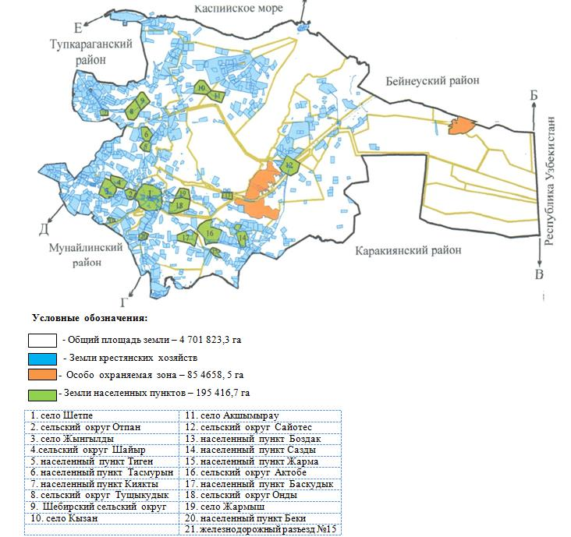

Приложение 2 к плану управлению
пастбищами и их использованию по
Мангистаускому району на
2021-2022 годы
Приемлемая схема пастбище оборотов на территории Мангистауского района

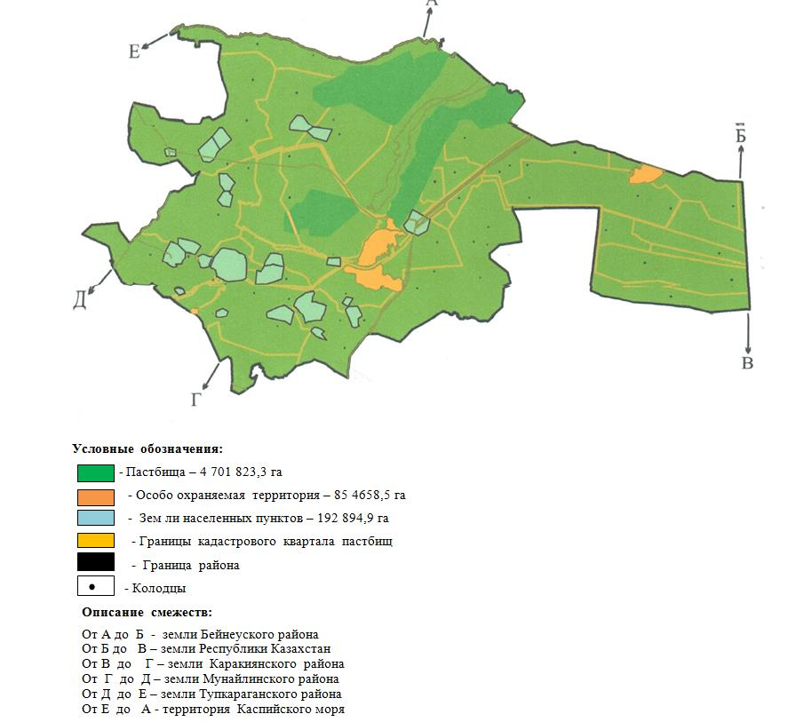
Описание границ:
от А до Б – земли Бейнеуского района
от Б до В – земли Республики Узбекистан
от В до Г – земли Каракиянского района
от Г до Д – земли Мунайлинского района
от Д до Е – земли Тупкараганского района
от Е до А – территория Каспиского моря
Приложение 3 к плану управлению
пастбищами и их использованию по
Мангистаускому району на
2021-2022 годы
Карта Мангистауского района с обозначением внешних и внутренних границ и площадей пастбищ, в том числе сезонных, объектов пастбищной инфраструктуры

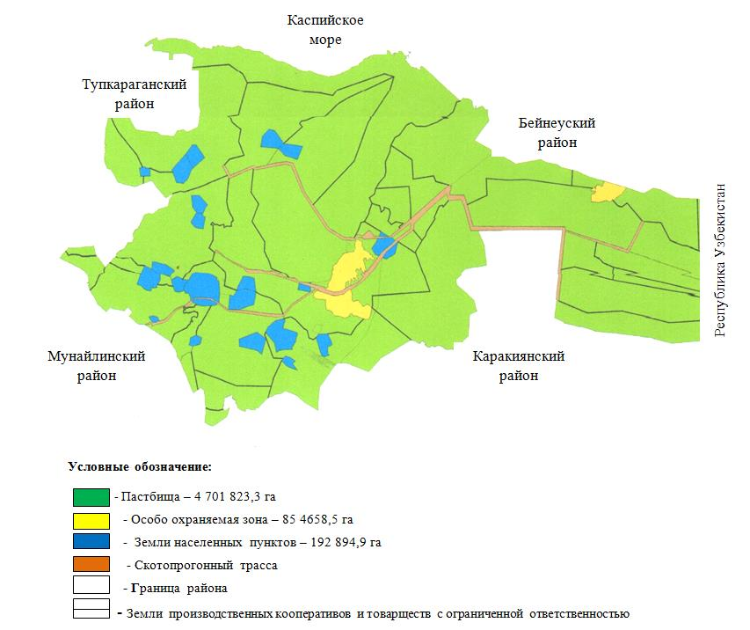

Приложение 4 к плану управлению
пастбищами и их использованию по
Мангистаускому району на
2021-2022 годы
Схема доступа пастбище пользователей к вода источникам (озерам, рекам, прудам, копаням, оросительным или обводнительным каналам, трубчатым или шахтным колодцам), составленную согласно норме потребления воды на территории Мангистауского района

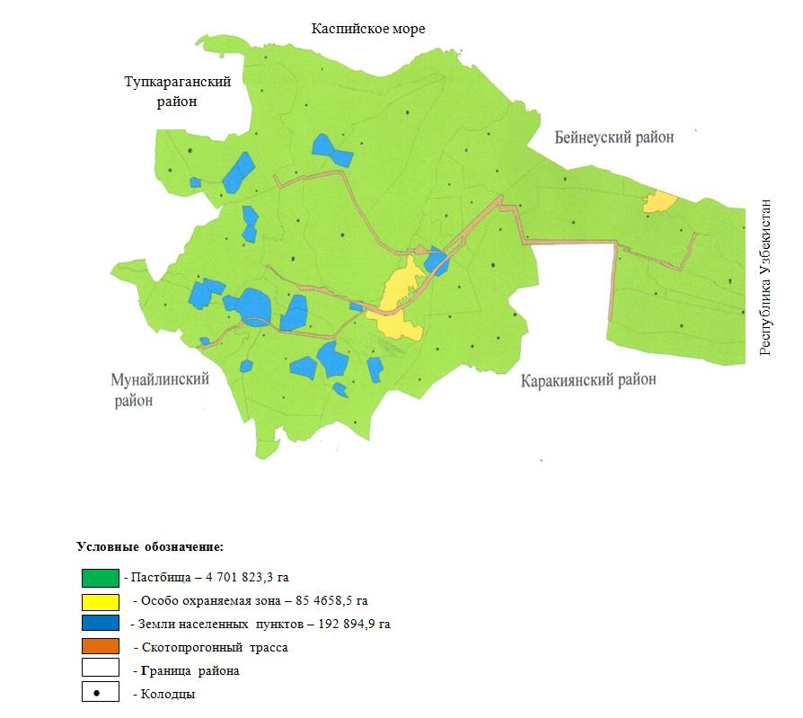

Приложение 5 к плану управлению
пастбищами и их использованию по
Мангистаускому району на
2021-2022 годы
Схема перераспределения пастбищ для размещения поголовья сельскохозяйственных животных физических и (или) юридических лиц, у которых отсутствуют пастбища, и перемещения его на предоставляемые пастбища на территории Мангистауского района

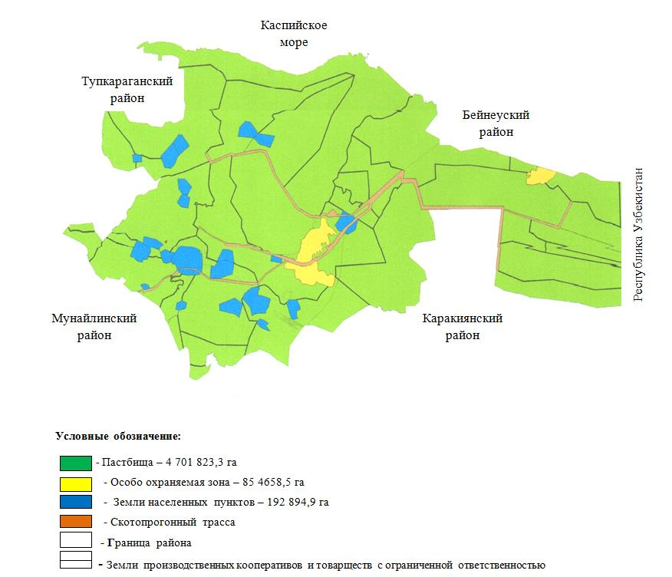

Приложение 6 к плану управлению
пастбищами и их использованию по
Мангистаускому району на
2021-2022 годы
Схема размещения поголовья сельскохозяйственных животных на отгонных пастбищах физических и (или) юридических лиц, не обеспеченных пастбищами, расположенными при сельском округе на территории Мангистауского района

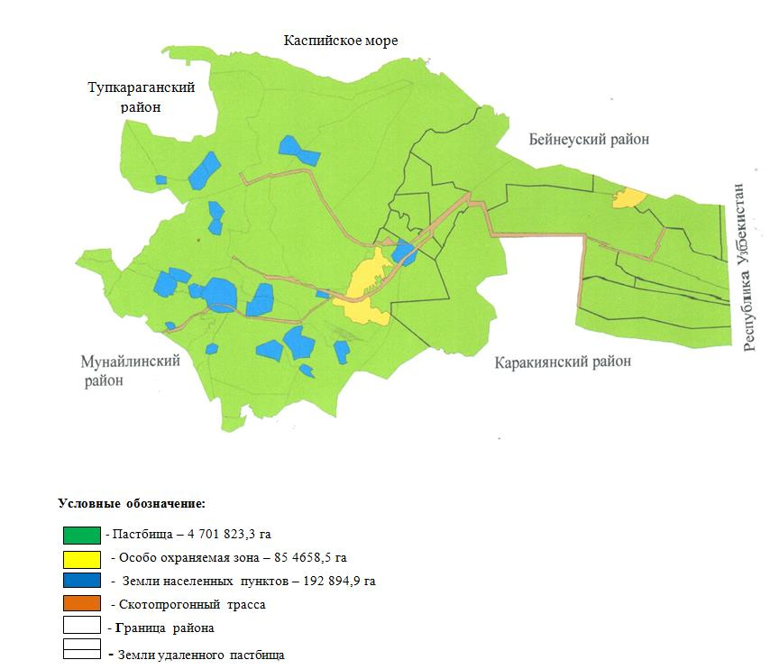

Приложение 7 к плану управлению
пастбищами и их использованию по
Мангистаускому району на
2021-2022 годы
Календарный график по использованию пастбищ, определяющие сезонные маршруты выпаса и отгона сельскохозяйственных животных на 2021-2022 годы
№ | Наименование населенных пунктов | Период отгона животных на отдаленные пастбища | Период возврата скота с отдаленных пастбищ
1 | село Шетпе | С апреля по вторую половину мая | Вторая половина сентября и октября
2 | сельский округ Актобе | С апреля по вторую половину мая | Вторая половина сентября и октября
3 | село Акшымырау | С апреля по вторую половину мая | Вторая половина сентября и октября
4 | село Жармыш | С апреля по вторую половину мая | Вторая половина сентября и октября
5 | село Жынгылды | С апреля по вторую половину мая | Вторая половина сентября и октября
6 | село Кызан | С апреля по вторую половину мая | Вторая половина сентября и октября
7 | сельский округ Онды | С апреля по вторую половину мая | Вторая половина сентября и октября
8 | сельский округ Отпан | С апреля по вторую половину мая | Вторая половина сентября и октября
9 | сельский округ Сайотес | С апреля по вторую половину мая | Вторая половина сентября и октября
10 | сельский округ Тущикудык | С апреля по вторую половину мая | Вторая половина сентября и октября
11 | сельский округ Шайыр | С апреля по вторую половину мая | Вторая половина сентября и октября
12 | сельский округ Шебир | С апреля по вторую половину мая | Вторая половина сентября и октября

Приложение 8 к
плану управлению пастбищами
и их использованию по
Мангистаускому району
на 2021-2022 годы
Схема (карта) с обозначением внешних и внутренних границ и площадей пастбищ, необходимых для удовлетворения нужд населения в выпасе сельскохозяйственных животных личного подворья в зависимости от местных условий и особенностей
Сноска. Решение дополнено приложением 8 в соответствии с решением Мангистауского районного маслихата Мангистауской области от 05.09.2022 № 14/148 (вводится в действие по истечении десяти календарных дней после дня его первого официального опубликования).

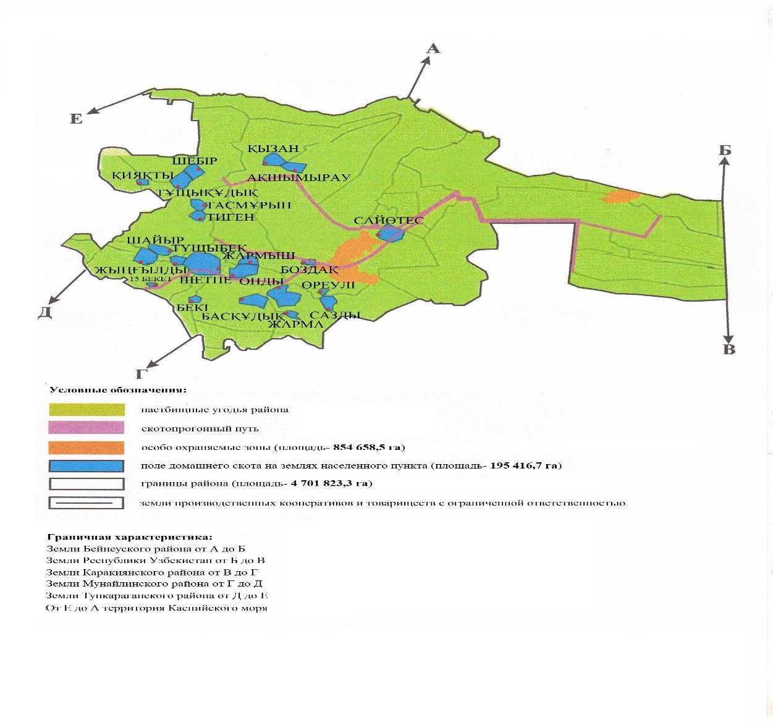

© 2012. РГП на ПХВ «Институт законодательства и правовой информации Республики Казахстан» Министерства юстиции Республики Казахстан

